花屏问题的分析方法

James.Zhang

应用开发者遇到花屏问题，往往有无下手的感觉，下面就介绍下如何分析花屏问题。假设应用开发者已经可以熟练使用图层的接口，熟练使用trace32调试工具。

1. 利用trace32分析花屏问题

可手动assert，assert后按t或r，就可以输出MMI图层数据，如下

> s_layer_arr

> block_id=0,is_bltlayer=1,size=192000,name=ui_layer.c,line=2146

> data.image 0x44e5b00 240. 400. /RGB565LE

> block_id=8,is_bltlayer=0,size=318720,name=mmiebook_grid.c,line=499

> block_id=9,is_bltlayer=0,size=323520,name=mmimenu_second.c,line=2358

> block_id=10,is_bltlayer=1,size=17280,name=guistatusbar.c,line=535

> data.image 0x4123000 240. 18. /RGBX888LE

> block_id=11,is_bltlayer=0,size=323520,name=mmimenu_second.c,line=2358

> block_id=12,is_bltlayer=0,size=15360,name=mmitheme_menu.c,line=1858

> data.image 0x4127500 60. 64. /RGBX888LE

熟悉图层的开发者应该了解，block id表示的就是图层id；is_bltlayer为0表示不在图层的叠加序列中，为1表示在叠加序列中，size表示图层的大小，name和line表示图层上在代码的哪一处被创建的。若版本较老，无法通过ass输出以上信息，页可以通过查看全局变量s_layer_blt和s_layer_arr达到相同的效果。

在叠加序列中的图层，紧跟着一行命令，是trace32根据内存数据显示图片的语句 data.image [addr] [width]. [height]. /[format]

也就是根据内存数据的地址，宽，高，和图片格式，可以在trace32中显示出图片，如下。

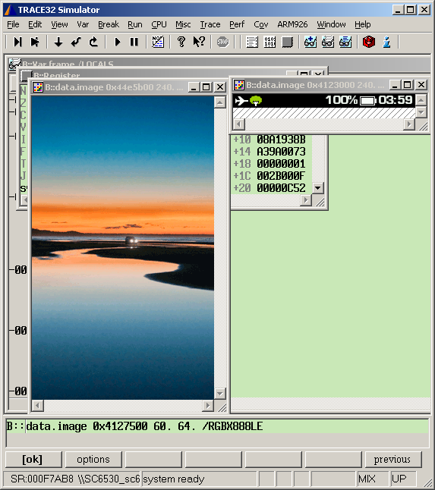

此时我们可以通过图层的数据来分析问题。若某个图层的数据显示错乱，一般是应用操作图层出错；若图层数据显示正确，一般就是底层合层刷屏出了问题。

1. 利用抓屏函数分析花屏问题

若不想通过手动assert来分析问题，可通过工程模式中App Set\抓屏，选择按cam键抓lcd或者抓lcd和图层

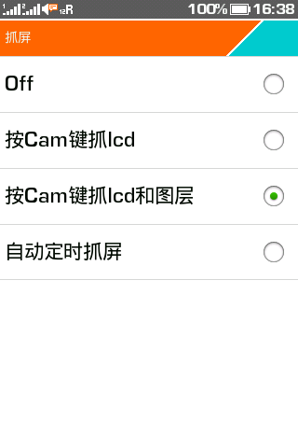

抓取的数据显示在E:\PrintScreen目录。显示效果和手动assert，在trace32中显示是一致的。

也可以在代码中通过呼叫API MMIAPIPTSCR_Print(TRUE)来抓取lcd和图层，达到相同的效果

1. 利用模拟器的图层调试功能分析问题

如图所示，设置Show Layer Info，即可调出图册调试窗口。显示当前刷屏时的图层数据和图层宽高、类型等信息。

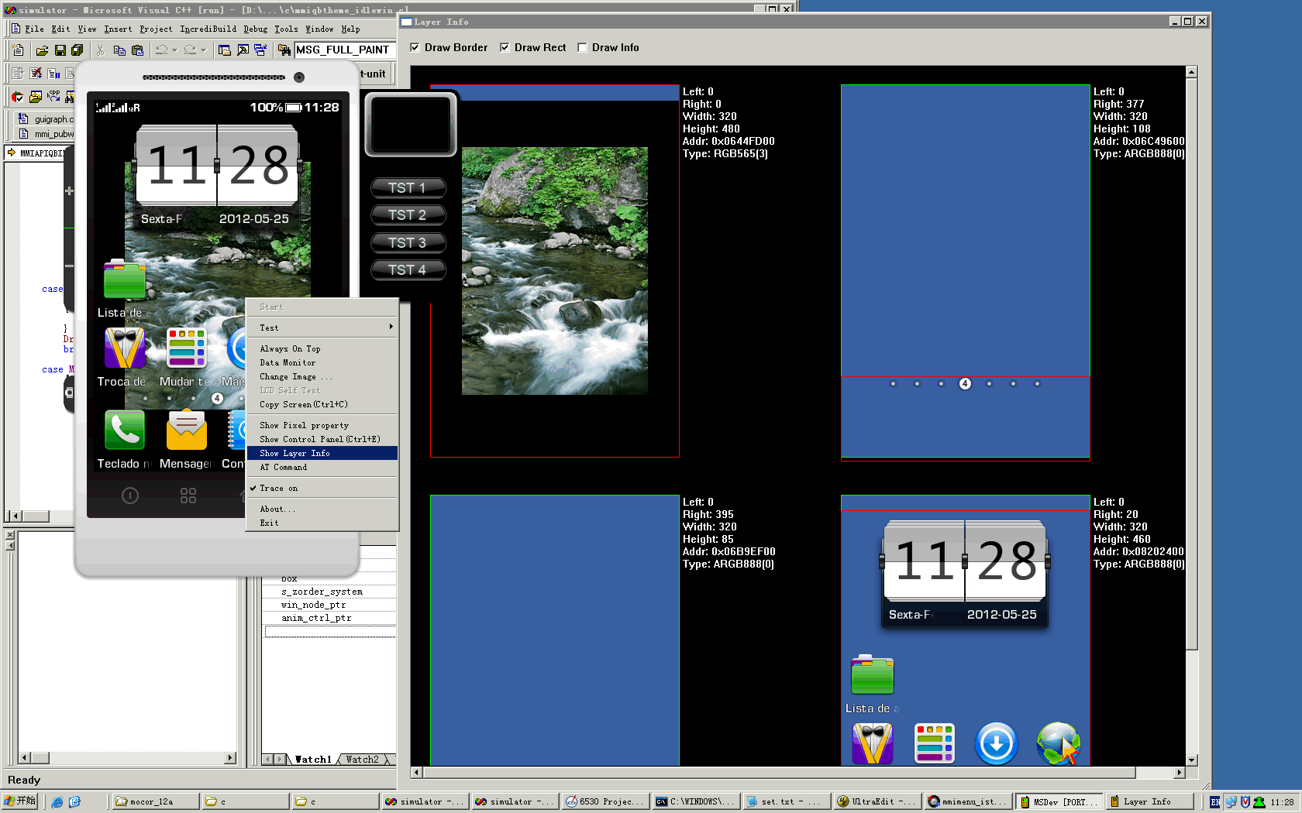

1. 典型问题分析

以NEWMS00196088为例，主层上被画上了菜单的icon，所以基本可以定位主菜单误把动态菜单item画到了主层上了。

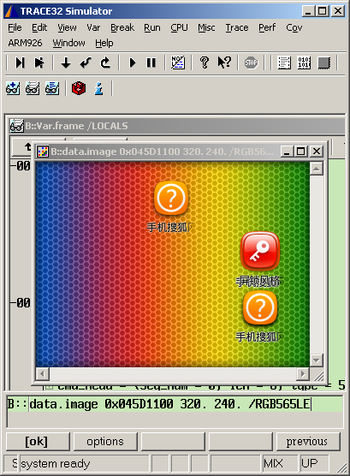

以NEWMS00199075为例

视屏墙纸下,主菜单长按图标会进行放大,原始层是视听空间的图标数据，调用GRAPH_ScaleImage接口进行缩放，但目标图层上没有数据，怀疑底层视频播放和缩放接口有冲突，经底层分析后的确是ISP冲突引起的问题。

